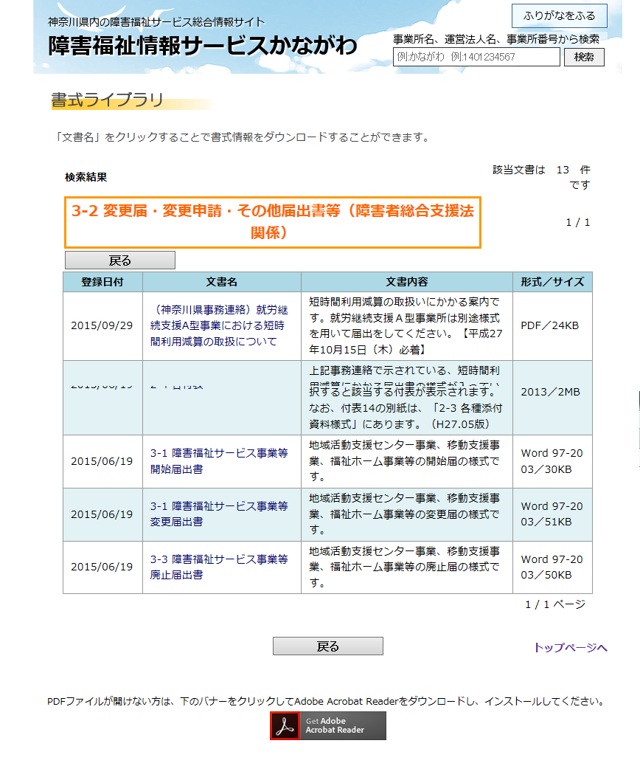

障害者総合支援法代79条第２項の規定により、
・地域活動支援センター
・特定相談支援事業
・移動支援事業
・福祉ホーム
については、事業所から事業等開始届出書等を県に届け出る必要があります。

【提出先】
神奈川県保健福祉局福祉部障害福祉課
地域生活支援グループ あて

※特定相談支援事業については、事業開始届（参考様式12）を事業支援グループあてに届け出るよう事業所にお伝えください。

